114學年度臺東縣戶外教育及海洋教育中心
執行學校 | 年級 | 學生參與人數 | 教師人數
三間國小 | 5+6 | 5人 | 3人
2-2學校推展優質戶外教育路線成果報告
ㄧ、計畫名稱：長濱海子的海生活
二、活動日期：115/3/17
三、活動地點：本校創業教室、家政教室、長濱漁港外沙灘
四、活動流程:

時間 | 流程 | 地點
9:50 | 長濱國中集合 | 長濱國中創業教室
10:00-10:30 | 認識海廢 | 長濱國中創業教室
10:30-11:45 | 長濱海廢踏查 | 長濱沙灘
11:45-12:00 | 移動回長濱
12:00-13:00 | 用餐午休 | 家政教室
13:00-15:00 | -海廢再生概念創作- | 長濱國中創業教室
15:30 | 回饋表撰寫、賦歸 | 長濱國中創業教室

五、活動紀錄：(至少6張，越豐富越好。)
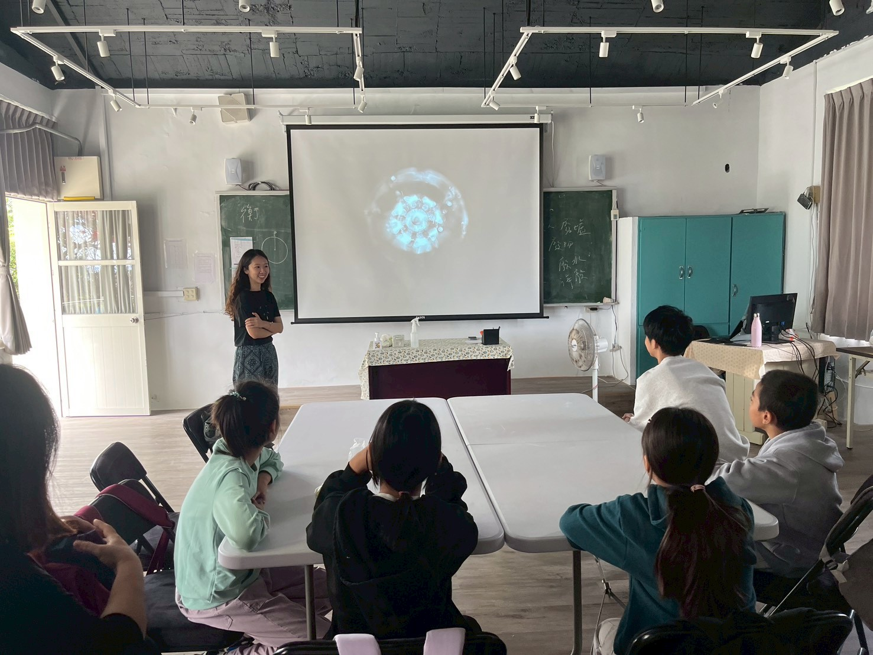 | 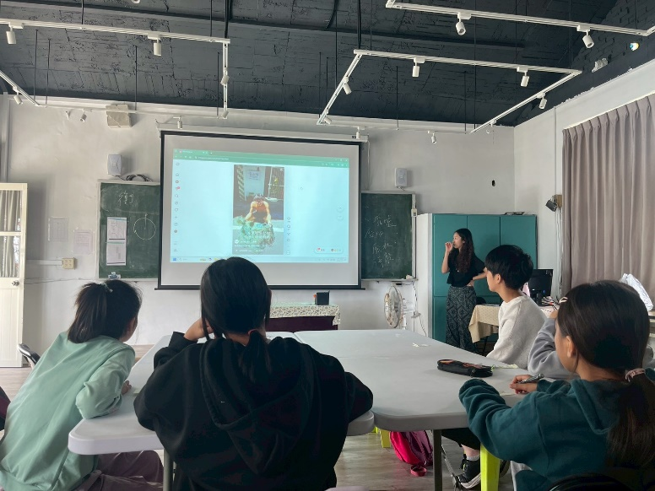
說明：認識海廢 | 說明：認識海廢倡議行動
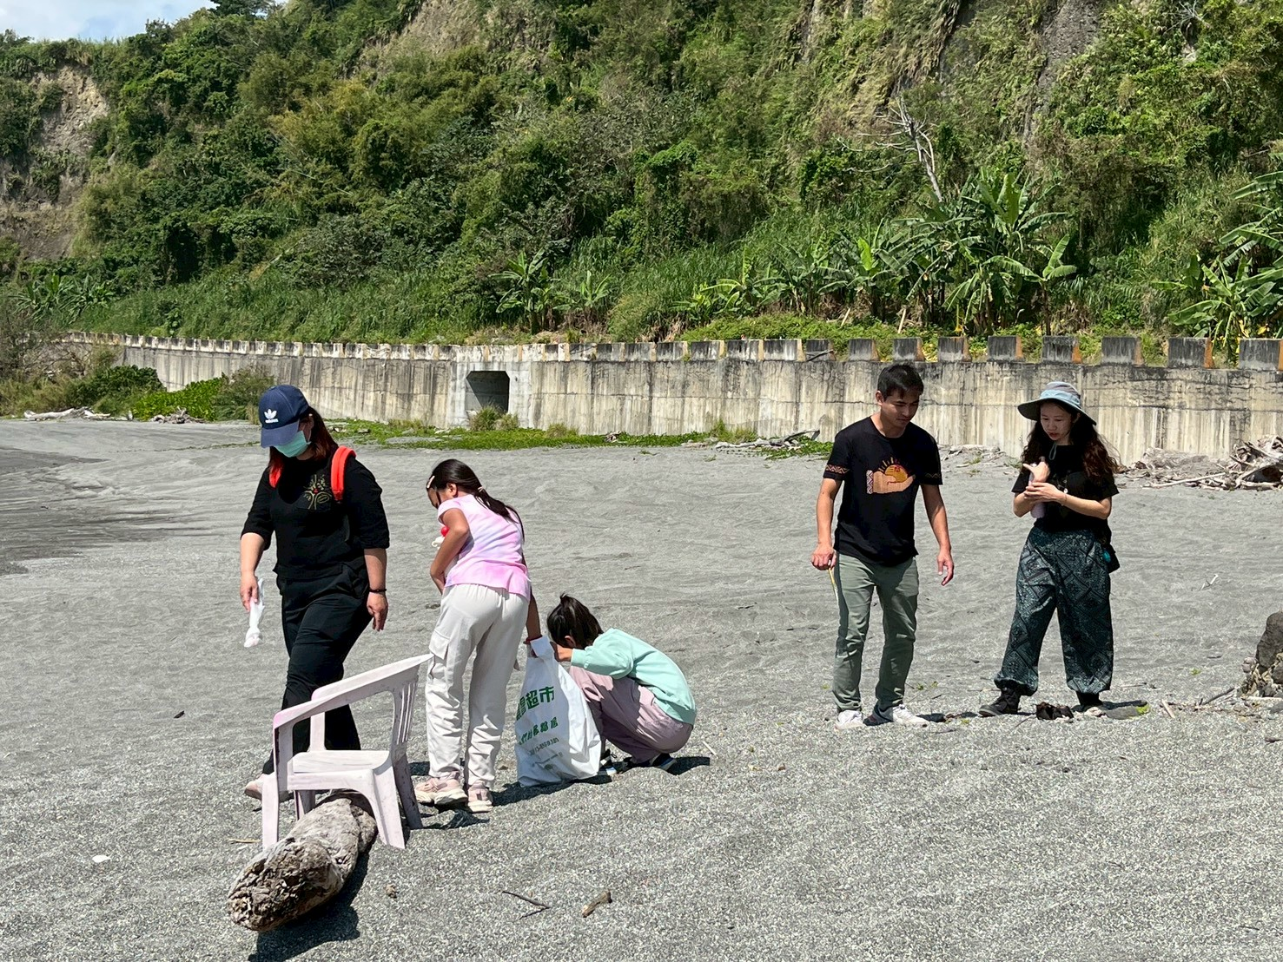 | 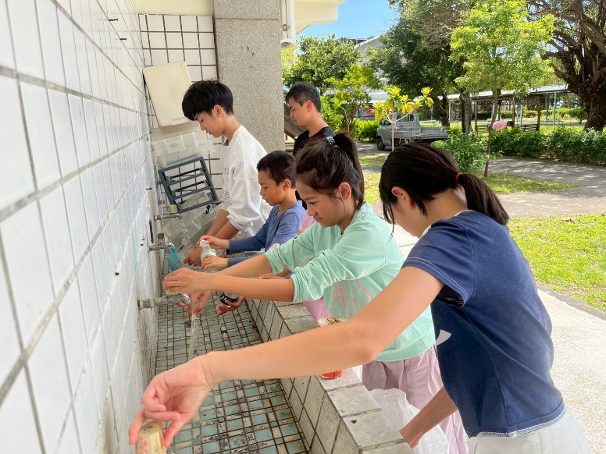
說明：海廢行動與踏查 | 說明：師生一起進行海廢清洗
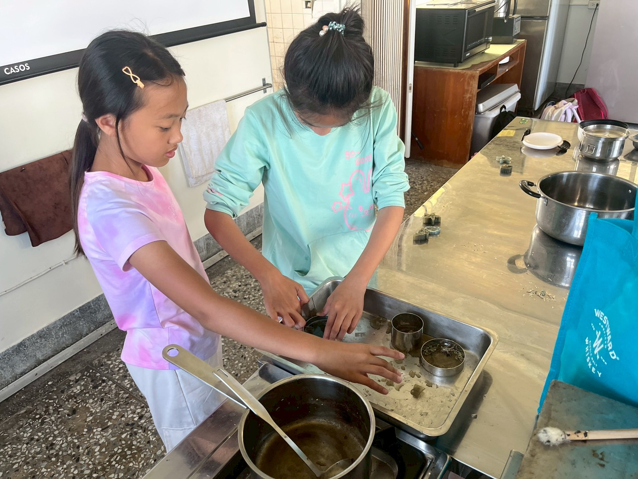 | 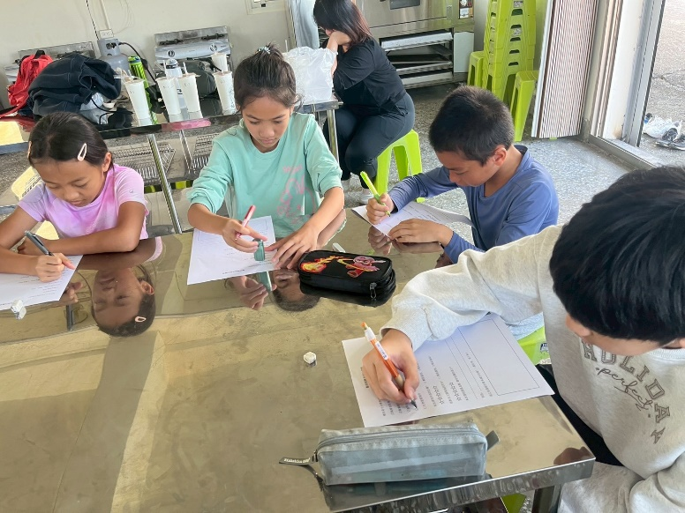
說明：生物塑膠製作 | 說明：學習後的反思與回饋

六、學生回饋/成果:
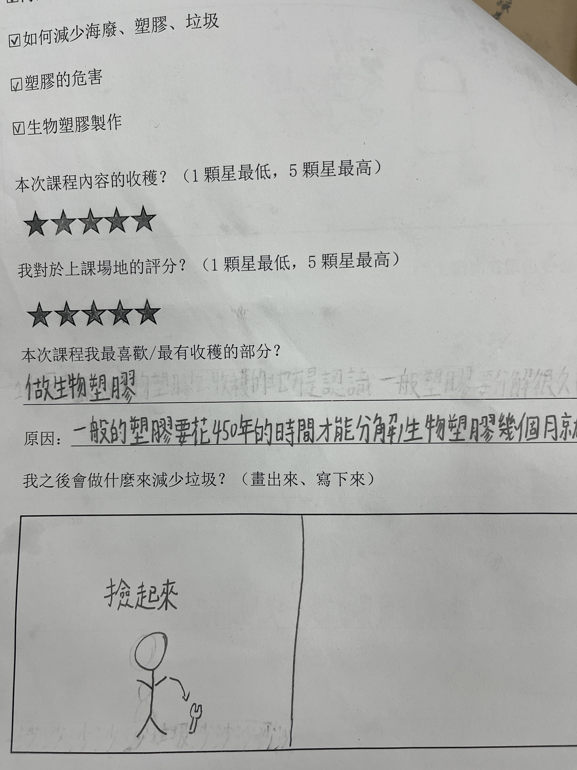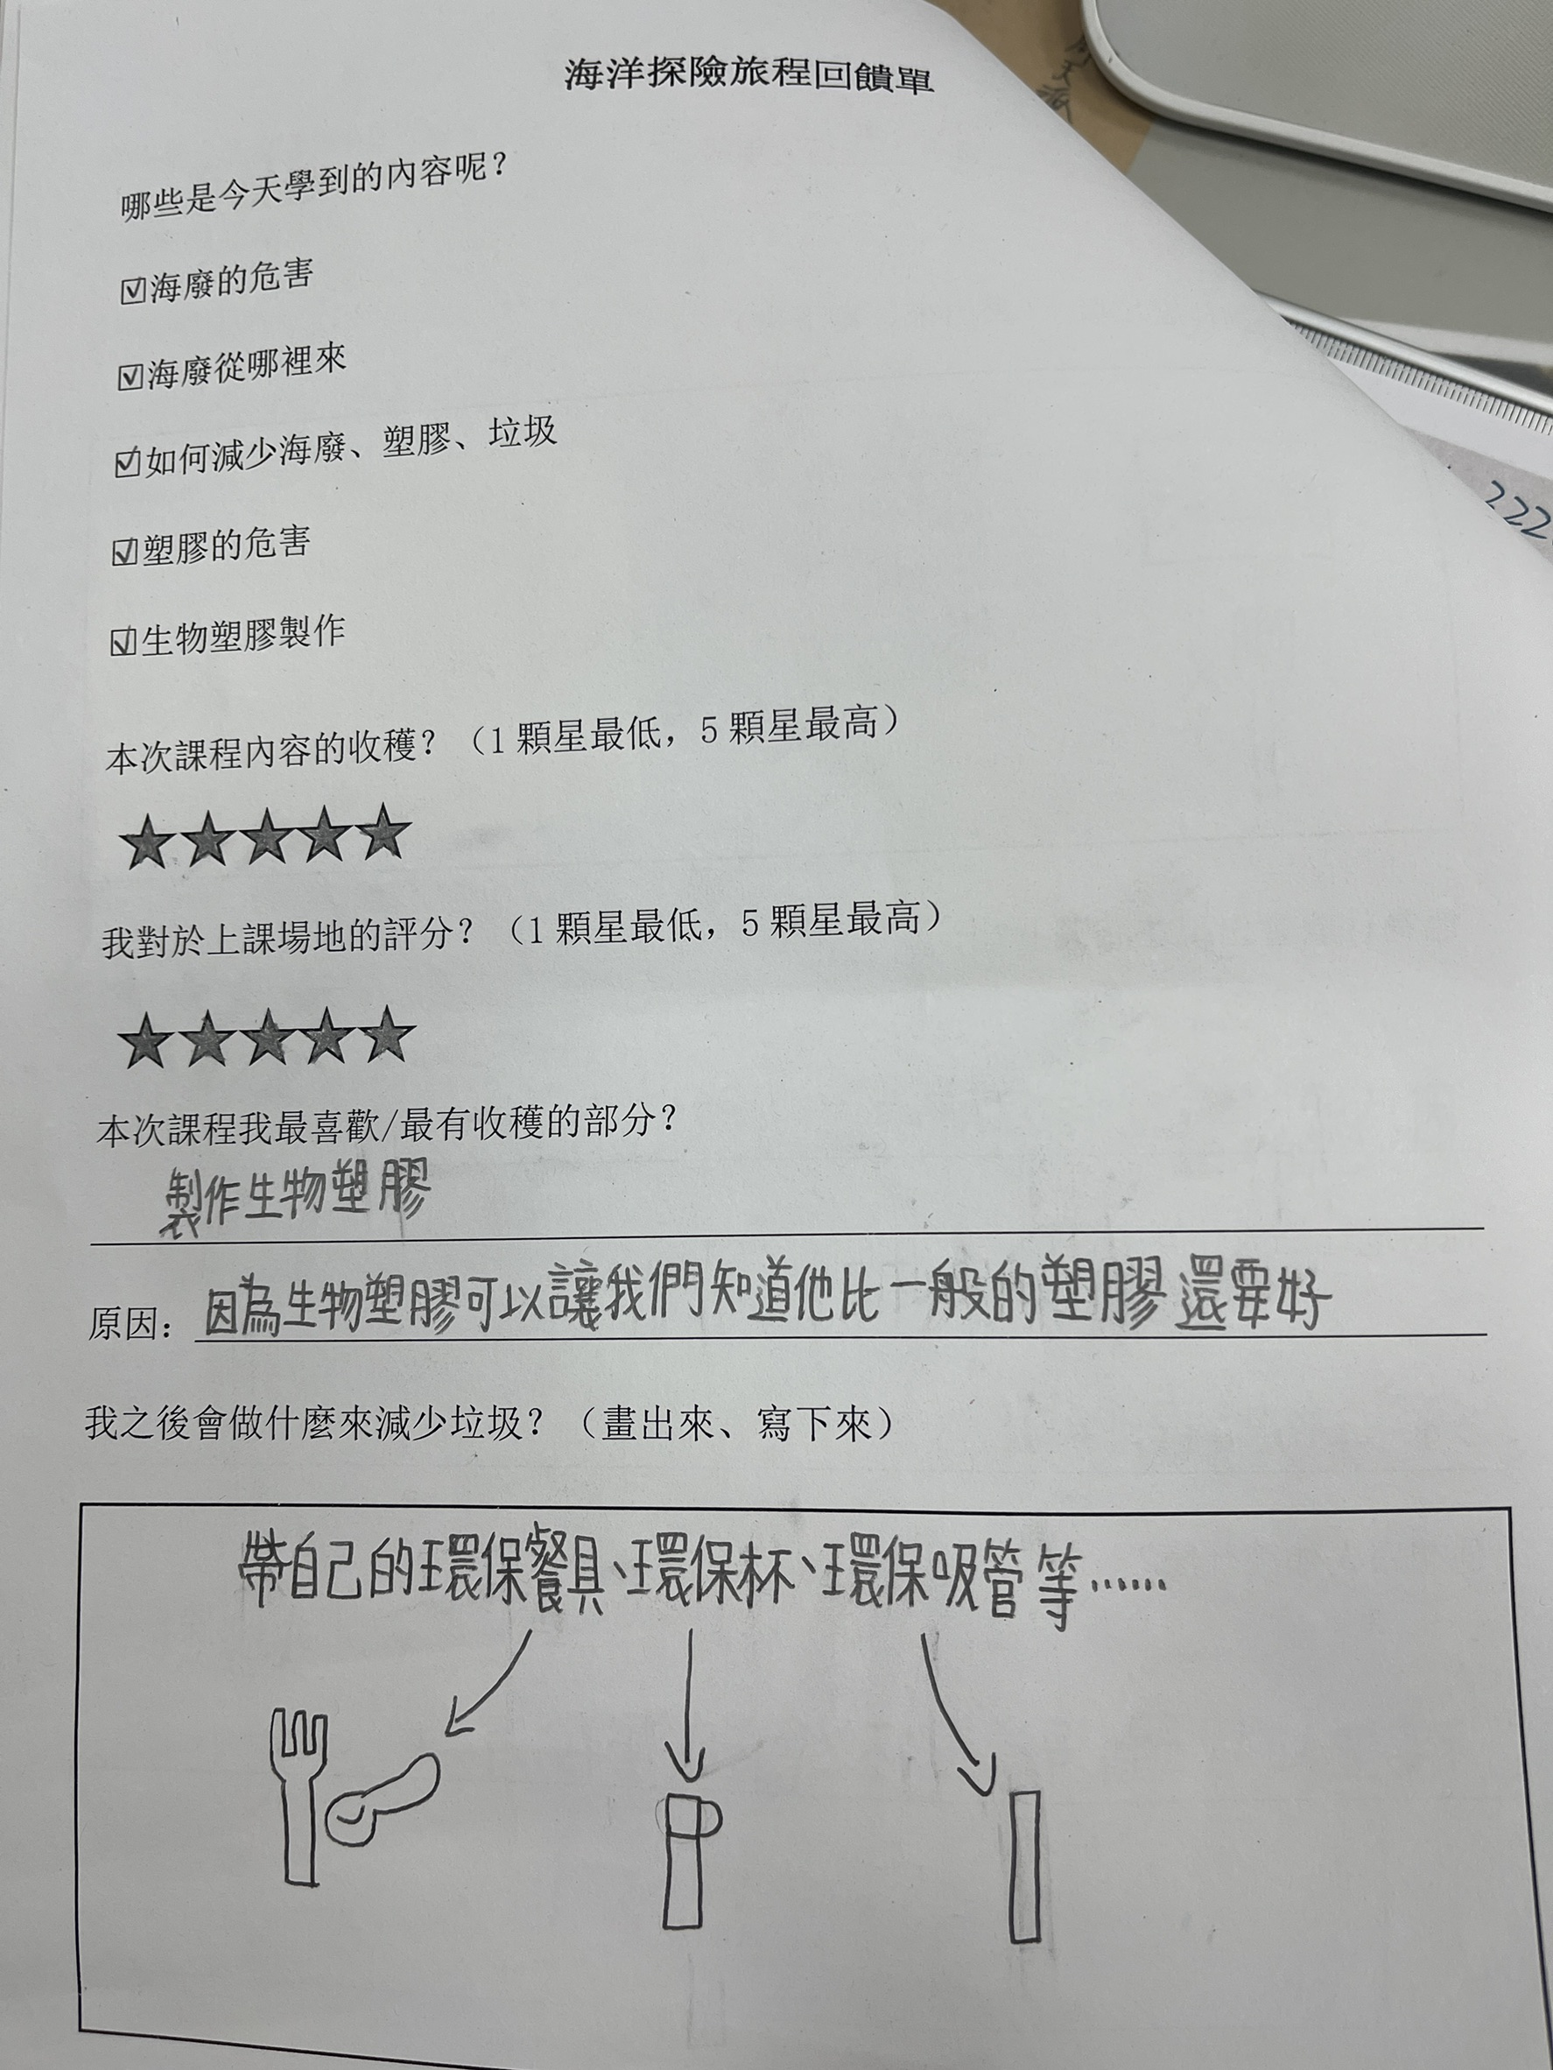
七、教師針對此路線的回饋與建議：
無

